Заключение релизного тестирования

Коллеги, ниже заключение по нагрузочному тестированию системы Webtours релиз 10.2022 версия системы 10.2022 номер поставки 1:

1. **Деградации производительности, по сравнению с предыдущим релизом,**

**выявлена.**

Деградация производительности составляет *63*% от предыдущего нагрузочного тестирования релиза *09.2022, (результат комбинированной нагрузки составлял 252 000 операций в час)*

1. **Риски при установке релиза на промышленную среду:** 
   1. **Риск – высокий.** Риск увеличения времени открытия всех страниц сайта до 50 секунд и после достижения этого порога частичная недоступность загрузки страниц.

Предлагаемое действие – **[не видел мониторинга, но предполагаю что уперлись в процессор]** оптимизация утилизации CPU при открытии страниц, возможно применить кеширование статических страниц. Также рекомендуется увеличение мощности сервера в части количества CPU (но стоит подтвердить масштабируемость самого продукта) либо увеличении количества обслуживающих серверов.

1. **Дефекты:**

|  |  |  |  |  |  |  |
| --- | --- | --- | --- | --- | --- | --- |
| **ИД дефекта** | **Серьезность** | **Резюме** | **Статус** | **Дата обнаружения** | **Тип** | **Исправлено в поставке** |
| … | Блокирующий | … | Открыт | … | Дефект производительности | …. |

1. Ограничения тестирования: *список не протестированных операций:*

*отсутствуют*

1. **Краткие выводы по тестам:**

**Тестирование первичной поставки (**[09.2022]**):**

Определение максимальной производительности:

1. Зафиксирована максимальная производительность системы на уровне 252 000  операций в час, что соответствует 100% комбинированной нагрузки от среднестатистической пиковой нагрузки на промышленном контуре по существующим операциям (252 000 операций в час, актуализировано по статистике промышленной среды за период с 01.09.22 по 10.09.22).

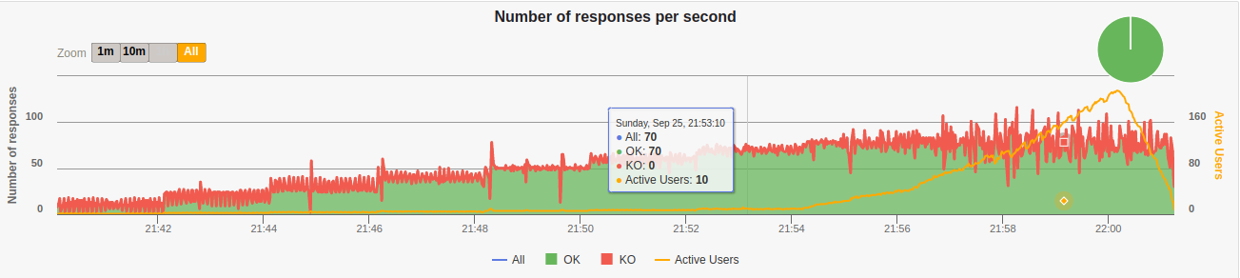

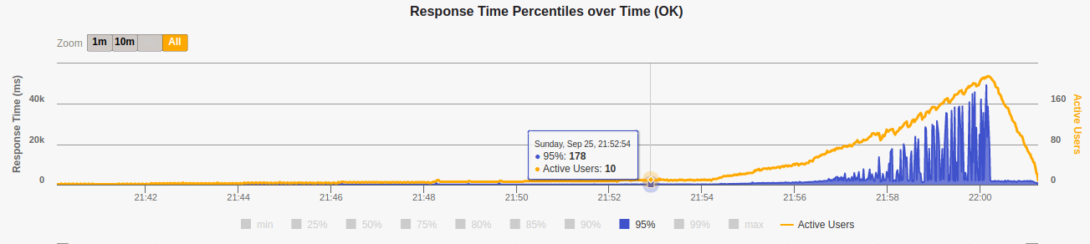

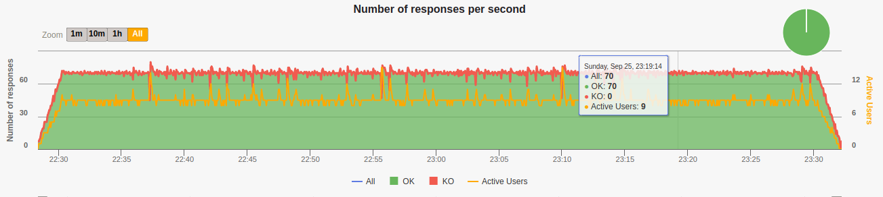

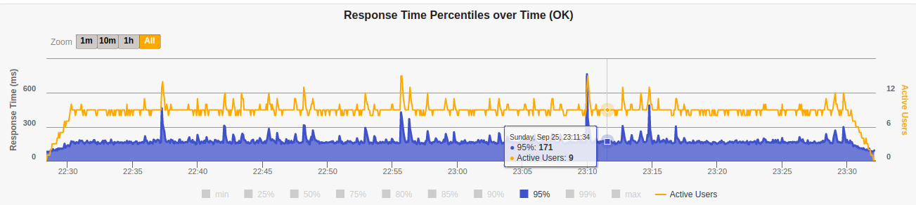

1. На уровне 115% зафиксирована деградация производительности, начинается рост времен откликов по бизнес-операциям:
   1. открытие страницы авторизации
   2. выполнение входа в систему
   3. открытие страницы подбора полета
   4. выполнение фильтрации рейсов
   5. выбор рейса
   6. заполнение платежной информации

Данные операции высокоинтенсивные. Утилизация ресурсов достигала *100*%.

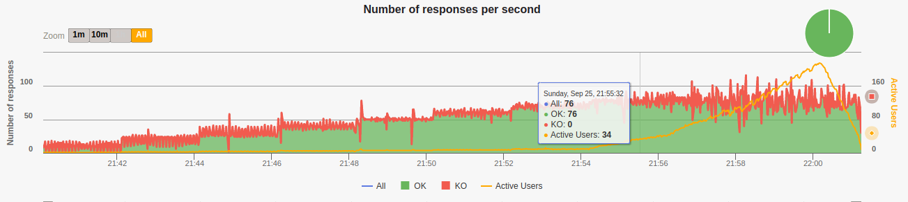

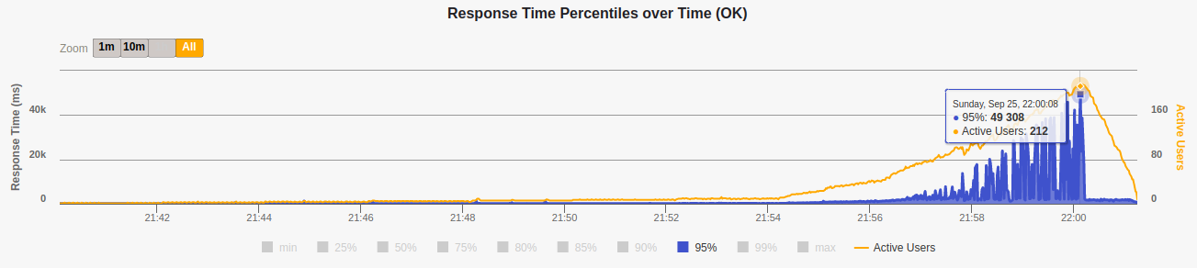

Тестирование отказоустойчивости:

**не производилось**

**Тестирование финальной поставки (**[10.2022]**):**

Определение максимальной производительности:

1. Зафиксирована максимальная производительность системы на уровне 93 600  операций в час, что соответствует 37% комбинированной нагрузки от среднестатистической пиковой нагрузки на промышленном контуре по существующим операциям (252 000 операций в час, актуализировано по статистике промышленной среды за период с 01.09.22 по 10.09.22).

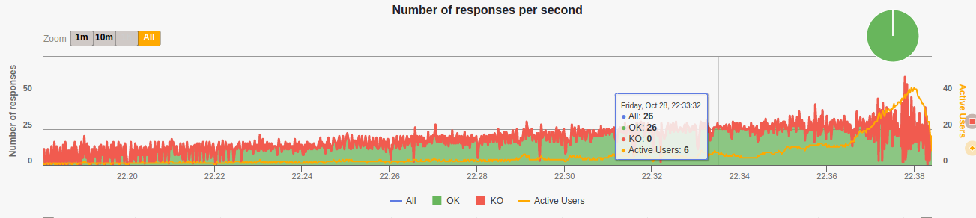

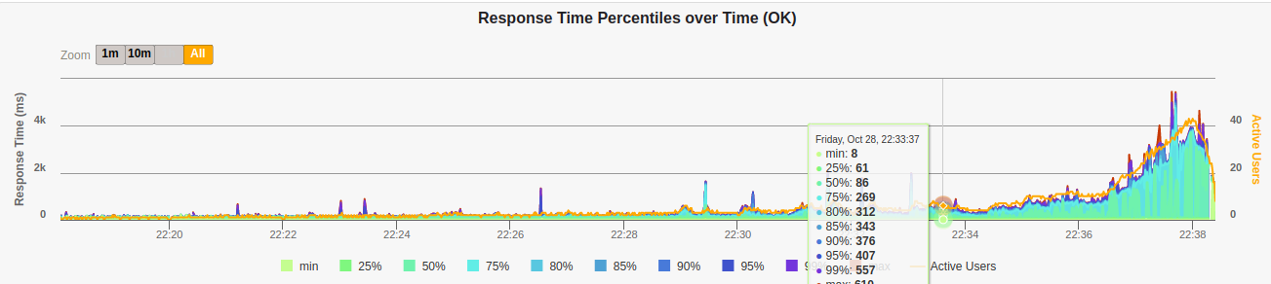

1. На уровне 40% зафиксирована деградация производительности, начинается рост времен откликов по бизнес-операциям:
   1. открытие страницы авторизации
   2. выполнение входа в систему
   3. открытие страницы подбора полета
   4. выполнение фильтрации рейсов
   5. выбор рейса
   6. заполнение платежной информации

Данные операции высокоинтенсивные. Утилизация ресурсов достигала *100*%.





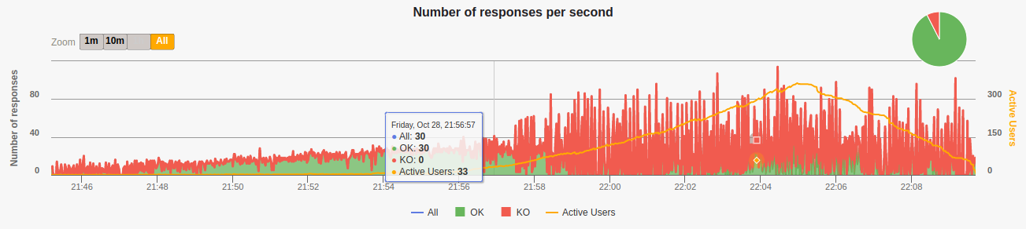

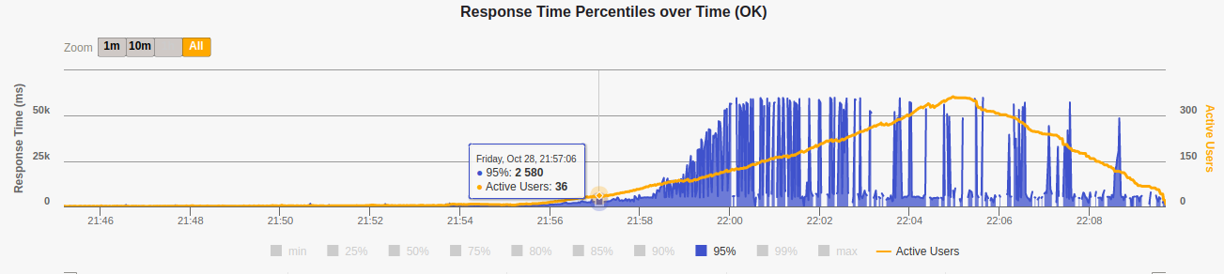

**Тестирование произведено на сценарии** WebtoursSimulation:

1. **Деградация при установке релиза:**

a. **Деградации утилизации ресурсов по сравнению эталонным тестом (релиз 09.2022)**

1. **Риски при установке релиза на продуктив:**

a. **Высокий риск** – есть блокирующий дефект производительности продукта. значительная деградация производительности системы, ниже необходимого значения на продуктиве.

Предлагаемые действия – разбор и исправление дефекта производительности.

b. **Средний риск** – тестирование производилось не на последней из имеющихся на данный момент сборок.

Предлагаемые действия – планируется провести ретест всего функционала на более поздних сборках, как только будут исправлены дефекты производительности(п.2a).

3. **Дефекты:**

Список открытых/не исправленных дефектов:

|  |  |  |  |  |  |
| --- | --- | --- | --- | --- | --- |
| **ИД дефекта** | **Серьезность** | **Резюме** | **Статус** | **Дата обнаружения** | **Тип** |
| … | Блокирующий | … | Ретест | … | Дефект производительности |
|  |  |  |  |  |  |

Список исправленных дефектов:

|  |  |  |  |  |  |  |
| --- | --- | --- | --- | --- | --- | --- |
| **ИД дефекта** | **Серьезность** | **Резюме** | **Статус** | **Дата обнаружения** | **Тип** | **Исправлено в поставке** |
|  |  |  |  |  |  |  |

**3. Ограничения: список не протестированных операций**

Не производилась оценка производительности операций в разделе списка бронирований.

**4. Краткие результаты тестов:**

a. Максимальная производительность системы «**Webtours**» – 93 600 успешных операций в час (тематические бизнес-процессы), что соответствует 37 % комбинированной нагрузки от среднестатистической пиковой нагрузки на промышленном контуре по существующим операциям (252 000 операций в час (тематические бизнес-процессы), актуализировано по статистике промышленной среды с 01.09.22 по 10.09.2022 года).